

Fundación Educacional

Colegio Magister

Rancagua

KINDER

Actividad Nº 1: Lunes 04 de mayo "Imitando figuras"

Ámbito: Comunicación Integral

Núcleo: Lenguajes Artísticos

Instrucción 1: Observa la imagen descubre y tacha (marca) las figuras que son  igual al modelo.

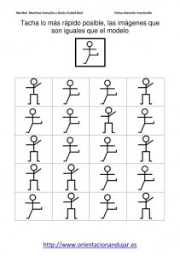

Instrucción 2: Observa las posturas que están realizando estos niños e imítalas con tu cuerpo, posteriormente busca en tu hogar materiales que estén a tu alcance (palitos de fósforos, plasticina, papel, etc.) y reproduce con el material elegido estas mismas posturas, finalmente inventa tu propia figura.

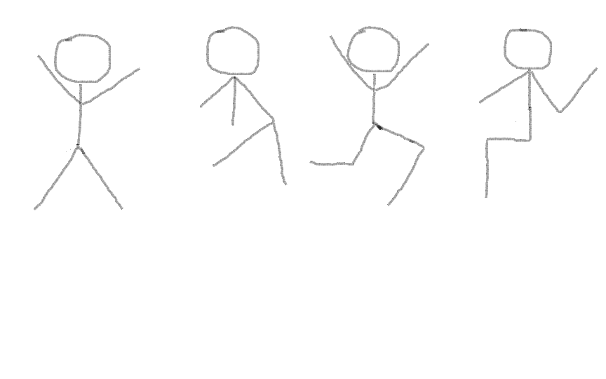

Actividad Nº 2: Martes 05 de mayo "Recordando el número 1"

Ámbito: Interacción y Comprensión del Entorno

Núcleo: Pensamiento Matemático

Instrucción 1: Escucha la canción Aprende a escribir el número 1 en el siguiente link. <https://youtu.be/_08e1L3PoSc>

Instrucción 2 Busca en revistas, diarios números 1, recórtalos y pegalos en la parte superior de una hoja en blanco y en la parte inferior de esta misma hoja grafica libremente el número 1 (recuerda como se graficó en la canción partiendo por el palito más corto).

Instrucción 3: Observa y dibuja en cada manchita la cantidad que indica el numeral.

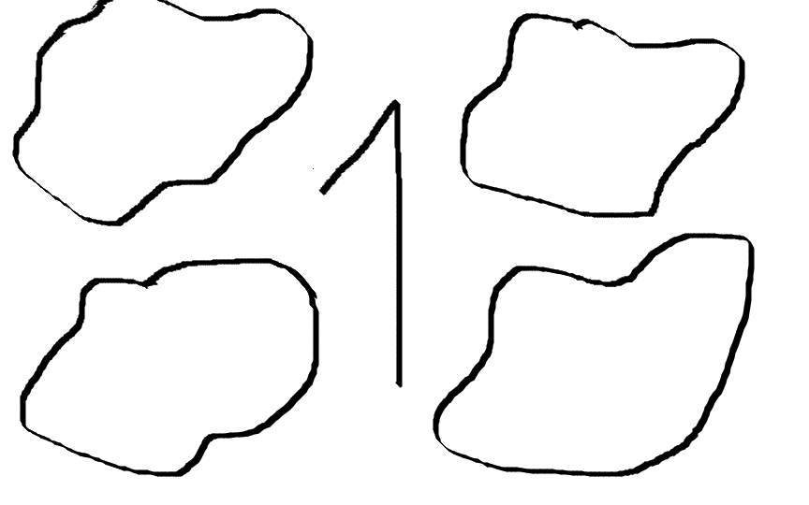

Actividad Nº 3: Miércoles 06 de mayo "Ya es Otoño"

Ámbito: Comunicación Integral

Núcleo: Lenguaje Verbal

Instrucción 1: Escucha, repite y memoriza la poesía "ya es otoño", cuando te la hayas  aprendido envíame un video recitándola.

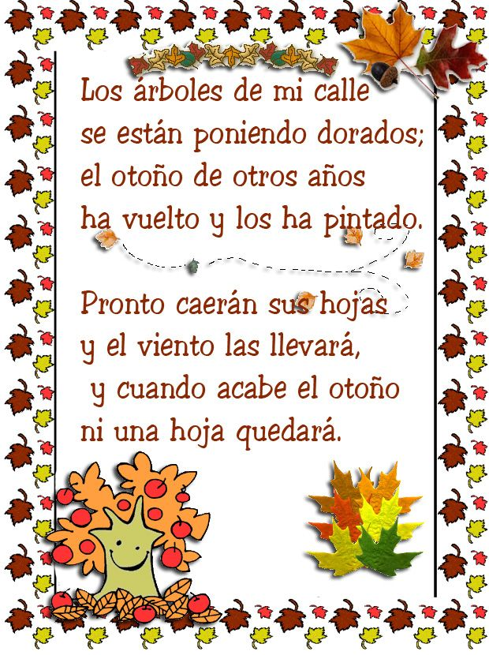

Instrucción 2: Reúne materiales a elección y crea tu propio árbol de otoño.

Actividad Nº 4: Jueves 07 de mayo "Recordando la vocal A-a-a"

Ámbito: Comunicación Integral

Núcleo: Lenguaje Verbal

Instrucción 1: Escucha la canción aprende la vocal A en el siguiente

link: <https://www.youtube.com/watch?v=hKQ44eZNgoI>

y la canción vocal a para niños en el link: <https://youtu.be/YthXLZDSHBE>

Instrucción 2: Lamina 61 texto caligrafix.

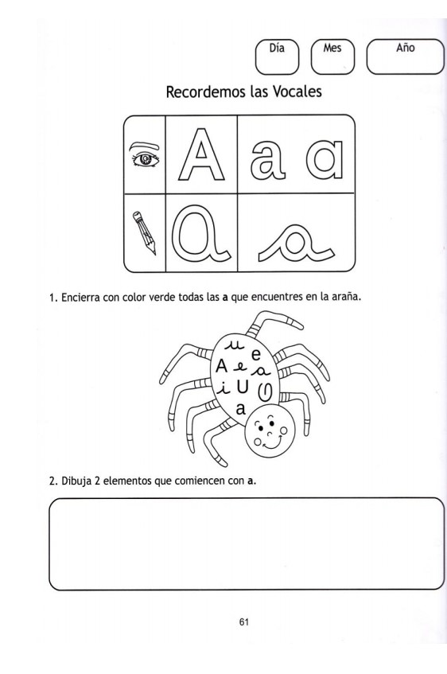

 Lamina 62 texto caligrafix.

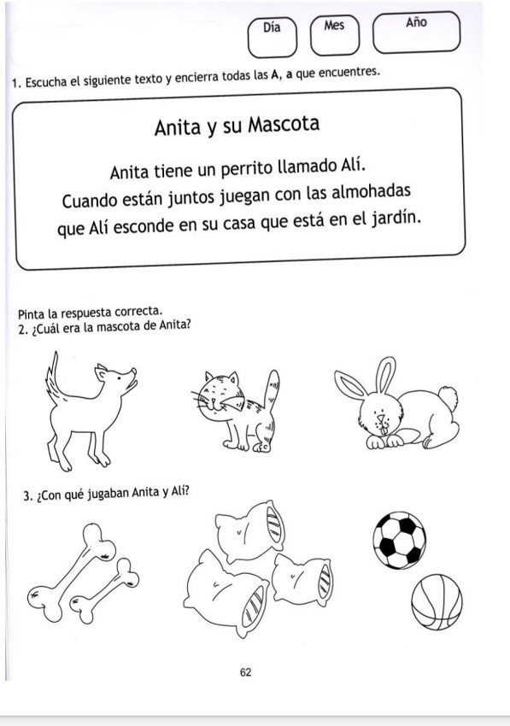

Instrucción 3: Recorta letras A-a y pegalas en la parte superior de una hoja , en la parte inferior dibuja libremente esta vocal (recuerda que existen vocales imprentas y manuscritas)

Actividad Nº 5: Viernes 08 de mayo "Conociendo el número 2"

Ámbito: Interacción y Comprensión del Entorno

Núcleo: Pensamiento Matemático

Instrucción 1: Escucha la canción Aprende a escribir el número 2 en el

link:  <https://www.youtube.com/watch?v=8bgILcrH8B0>

Instrucción 2: Remarca el número 2, pinta el numeral y las caritas.

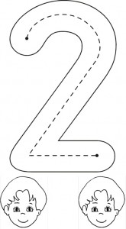

Instrucción 3: Rellena con puntitos de colores el número 2, pinta las chinitas y la palabra, grafica los numerales.

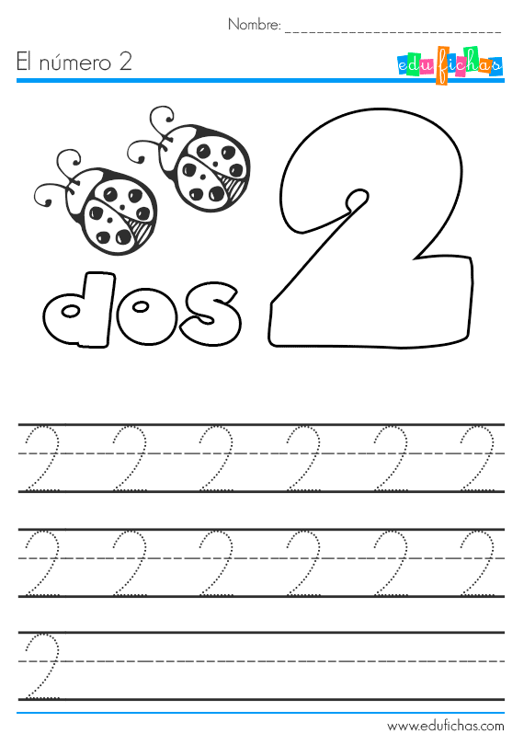

Instrucción 4: Colorea todos los números 2 que encuentres.

